Be Better, Be Confident Because The Beauty is You
( Ditulis oleh B.A | merans - 26 Januari 2016 )
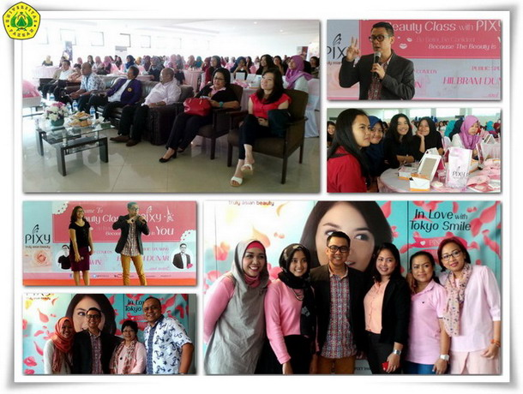
Kebahagian merupakan suatu nilai yang selalu di impikan oleh setiap orang, apalagi tentang kecantikan yang alami dimiliki seseorang wanita yang berparas Cantik, Anggun, Penuh Pesona disetiap penampilannya. Itu semua secara hakiki merupakan nikmat secara lahiriah dan nikmat atas semua yang diberikan oleh Allah SWT.
Be Better, Be Confident Because The Beauty is you bersama PIXY Truly Asian Beauty yang diselenggarakan bersama Radio Megaswara dan Universitas Pakuan.
Acara diselenggarakan di ruang Aula Dr.H.Mashudi yang di hadiri oleh Wakil Rektor I Bidang Akademik Drs.H. Oding Sunardi M.Pd bersama para perwakilan dari PIXY dan mahasiswi Universitas Pakuan.
Kehadiran Public Speaking Hilbram Dunar memberikan sesuatu yang pernah di raih dalam perannya sebagai public figure di berbagai media elektronik, sehingga semakin terasa acara bersama Pixy dan mahasiswi Universitas Pakuan kian menarik untuk disajikan. "Bagaimana memanfaatkan waktu untuk sukses dengan kepercayaan diri pada setiap manusia", ujar Hilbram Dunar.
Penampilan yang bersahajah dan banyak membawa keceriaan diselah materi-materi yang bermanfaat banyak untuk dipelajari oleh para undangan yang hadir terutama mahasiswi Universitas Pakuan. Bagaimana kita bisa tampil maksimal di suatu acara? yaitu dengan gaya, bahasa tubuh dan intonsasi berbicara yang baik, tegas di hadapan peserta. Keterampilan sangat penting di kuasai, apapun posisi dan kedudukan anda dalam sebuah organisasi perlu mengupdate ide, gagasan yang bisa diterima.
Kehadiran penampilan Dzawin Nur Ikram dalam "Stand Up Comedy" bersama PIXY turut menyemarakan suasana acara "Be Better, Be Confident Because The Beauty is you". Dzawin Nur Ikram atau dipanggil Dzawin lahir di Bogor, Jawa Barat, 22 Agustus 1991. Dzawin adalah pelawak tunggal Indonesia. Dzawin sukses di stand up comedy setelah mengikuti audisi di Bandung dan lolos 20 besar serta bisa menembus tiga besar. Tiga besar SUCI 4 dijuluki Trio Kasuari atau Rule Of Three.
Copyright © 2016, PUTIK – Universitas Pakuan

